Р Е З Ю М Е
Ураимова Нуриза Тайырбековна |  |  |  |  |  | 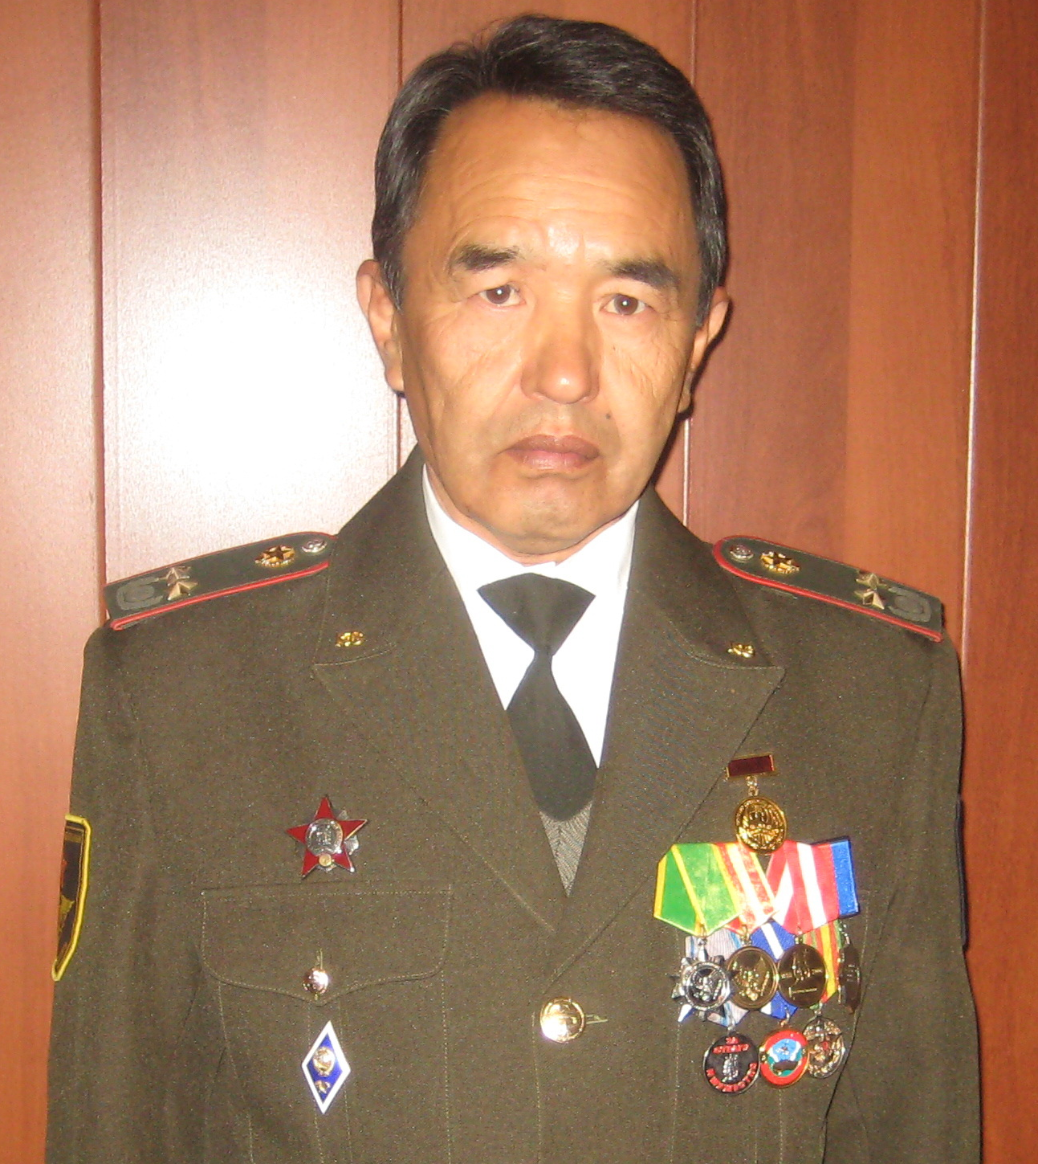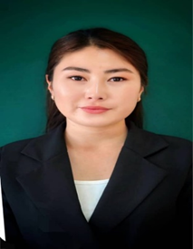
Дата рождения: |  | 22.05.2002
Контактный телефон: |  | 0223 757072
Гражданство |  | Кыргызстан
Адрес места проживания: |  | г. Манас, Сузакский район, айыльный аймак Барпы, Жалал-Абадская область
Образование  Высшее  (бакалавриат) |  | Начало обучения: 2019 г. |  | Окончание: 2023 г.
 |  | Учебное заведение |  | Ошский государственный педагогический университет. Город Ош.
Образование  Высшее  (магистратура) |  | Начало обучения: 2019 г. |  | Окончание: 2023 г.
 |  | Учебное заведение |  | Жалал-Абадский государственный университет
 |  | Факультет |  | Филологический факультет
 |  | Специальность |  | Преподаватель английского языка и литературы
Опыт работы
Период работы |  | Организация |  |  | Должность
вступления | уход
2023 г. | 2025 г. | Жалал-Абадский государственный университет, Экономико-юридический колледж |  |  | Лаборант
2025 г. | по настоящее время | Жалал-Абадский государственный университет, кафедра «Немецкий язык и межфакультетские языки» |  |  | Преподаватель-стажёр
Дополнительные сведения:
Семейное положение: Не замужем
 |  |  | Знание компьютера:
офисные приложения: операционные системы: на уровне пользователя: |  |  | WinWord, Excel, Internet.  Windows 98, 2000, 2003, 2007, 2010.  Профессиональный уровень
Знание языков: |  |  | русский, немецкий, английский, узбекский

